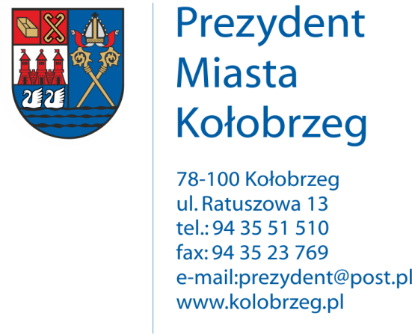

Kołobrzeg, 12.08.2016 r.
UA.6733.4.2016.XIV

OBWIESZCZENIE

Na podstawie:
art. 53 ust.1 ustawy z dnia 27 marca 2003 r. o planowaniu i zagospodarowaniu przestrzennym ( j. t. Dz. U. z 2016 r. poz. 778 z późn. zm.) zawiadamiam o wszczęciu postępowania administracyjnego w sprawie wydania decyzji o ustaleniu lokalizacji inwestycji celu publicznego dla następującego zamierzenia inwestycyjnego:
Budowa sieci wodociągowej wraz z przełączeniami w gruncie działek nr 37, 40/3, 35/6, 17, 8, 11/3, 3/3, 14 w obr. 13 oraz 22/6, 22/8, 76, 77 w obr. 12 ul. Kupiecka i Okopowa
w Kołobrzegu.

Obwieszczenie wywiesza się na okres 14 dni.

